Desenvolvimento de catalisador a base de Cobalto para produção de Combustível Sustentável de Aviação pela rota Fischer-Tropsch

Tellys Lins1, Daniel Lira1, Giovanny Oliveira1; Ciro Lobo 1; João Paulo da Costa Evangelista**1**; Breno Gustavo Porfírio Bezerra; Aruzza Araújo2; Amanda Gondim2; Fabiola Carvalho1*; Juan Ruiz 1

*1 Instituto SENAI de Inovação em Energias Renováveis (ISI-ER, Avenida Capitão-Mor Gouveia, 2770, Lagoa Nova, Natal-RN-(fabiola@isi-er.com.br)*

*2 Universidade Federal do Rio Grande do Norte (UFRN, Campus Universitário - Lagoa Nova, Natal - RN, 59078-970)*

RESUMO - O aumento na concentração de gases do efeito estufa, principalmente o CO2, é um dos principais responsáveis pelas mudanças climáticas mundiais. Sendo a indústria de aviação responsável por mais de 2% dessas emissões no mundo, e apresentando uma tendência de crescimento, há um interesse desse setor na produção de Combustível Sustentável de Aviação (QAV) a fim de substituir parte da demanda de querosene de origem fóssil, reduzindo essas emissões e contribuindo para que sejam alcançadas as metas ambientais propostas pelos acordos climáticos de redução de carbono para a atmosfera. Para isso, a rota Fischer-Tropsch (FT) é indicada como uma tecnologia promissora para viabilizar essa produção, tendo como o ponto estratégico a utilização de catalisador favorável a produção de syncrude com seletividade na faixa de hidrocarbonetos referentes ao QAV. Dessa forma, o presente trabalho apresentou como objetivo o desenvolvimento de catalisador a base de cobalto para a produção de QAV pela rota FT, apresentando excelentes resultados, demonstrando o caráter promissor dessa tecnologia para a produção de QAV.

*Palavras-chave: Catalisadores, cobalto, leito fixo, Fischer-Tropsch, QAV*

ABSTRACT - The increase in the concentration of greenhouse gases, mainly CO2, is one of the main causes of global climate change. Since the aviation industry is responsible for more than 2% of these emissions in the world, and showing a growing trend, there is an interest in this sector in the production of Sustainable Aviation Fuel (SAF) in order to replace part of the demand for fossil fuel kerosene, reducing these emissions and contributing to the achievement of the environmental goals proposed by the climate agreements to reduce carbon in the atmosphere. For this, the Fischer-Tropsch (FT) route is indicated as a promising technology to enable this production, with the strategic point being the use of a favourable catalyst for the production of syncrude with selectivity in the range of hydrocarbons related to SAF. In this way, the present work presented as objective the development of a catalyst based on cobalt for the production of SAF by the FT route, presenting excellent results, demonstrating the promising character of this technology for the production of SAF.

*Keywords: Catalysts, cobalt, fixed bed, Fischer-Tropsch, SAF*

## Introdução

O aumento na concentração de gases do efeito estufa (GEE) é o principal responsável pelas mudanças climáticas mundiais. As consequências disso são observadas nos últimos anos, incluindo o derretimento acelerado das calotas polares, mudanças dos padrões climáticos e a extinção de espécies animais. Entre os GEE, o CO2 se apresenta como principal contribuinte para as mudanças climáticas (1), e este decorre principalmente da geração de energia e transporte (2,3).

A indústria de aviação é responsável por 2% das emissões de CO2 no mundo, com projeções que estimam dobrar esse valor nos próximos 20 anos. Em face disso, a aviação nacional e internacional busca promover a produção de Combustível Sustentável de Aviação (QAV) a fim de substituir parte da demanda de querosene de origem fóssil.

Nesse sentido, a rota Fischer-Tropsch (FT) vem se mostrando uma tecnologia propícia para o processo de produção de QAV e seu potencial escalonamento do processo, tendo a possibilidade de utilizar uma ampla gama de matérias-primas (4).

Um dos pontos técnicos importantes refere-se à escolha correta do catalisador utilizado para obter a melhor eficiência e seletividade. Consequentemente, o presente trabalho visa desenvolver catalisador à base de cobalto (Co) para produção de QAV via síntese FT.

## Experimental

*Síntese do catalisador baseado em cobalto para reação de Fischer-Tropsch.*

O catalisador de Co foi sintetizado com base na literatura (5,6) a partir de trabalhos que apresentaram uma boa atividade catalítica para o processo FT com foco em QAV.

Inicialmente, a alumina (Al2O3) comercial da marca SASOL na qual foi submetida ao processo de calcinação a temperatura de 550 ºC, taxa de aquecimento de 10 ºC/min, para obtenção do suporte γ-alumina. Em seguida, foi preparada a solução aquosa de nitrato de cobalto com o percentual de 20% wt. de Co (em massa).

O catalisador foi preparado a partir de 100 g de γ-Al2O3 e 200 mL da solução de nitrato de cobalto preparada. A γ‑Al2O3 juntamente com a solução de nitrato de cobalto foi mantida por 3 h sob aquecimento a uma temperatura de 70ºC, sob rotação constante no rota-evaporador até ficar isenta de solvente. Posteriormente, o material foi seco em estufa a 110ºC por 16 h (overnight) e seguindo para o procedimento de calcinação em uma mufla a temperatura de 400ºC com taxa de aquecimento de 10°C/min permanecendo por 4 h. O catalisador obtido desse processo foi denominado de 20%Co/γ-Al2O3.

*Caracterização do suporte γ-Al2O3 e 20% Co/γ‑Al2O3*

O suporte γ-Al2O3 e o catalisador 20% Co/Al2O3, foram analisados por Difração de raios-X, Microscopia Eletrônica de Varredura (MEV), Espectroscopia de Fluorescência de Raios-X por Energia Dispersiva (FRX-ED) e Espectroscopia de Infravermelho por Transformada de Fourier (FTIR).

*Unidade Experimental e Avaliação Catalítica*

Os experimentos foram realizados na infraestrutura do Instituto SENAI de Inovação em Energias Renováveis (ISI‑ER), Natal – Rio Grande do Norte. A unidade de Fischer-Tropsch dispõe de um reator de leito fixo em escala laboratorial e as variáveis consideradas para avaliação dos estudos experimentais na reação de Fischer-Tropsch foram os parâmetros operacionais: temperatura, pressão e GHSV.

Os principais componentes da unidade experimental de Fischer-Tropsch (FT) consistem em cilindros e tubulações de gases, válvulas, forno, reator, condensadores e cromatógrafos. A representação esquemática da unidade experimental de FT está apresenta na Figura 1.

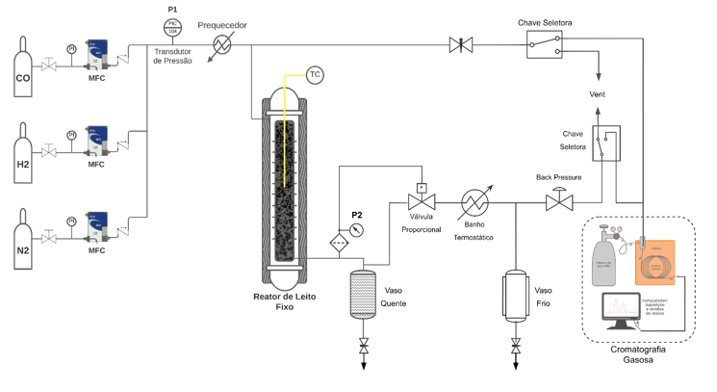

**Figura 1.** Representação esquemática da unidade experimental de síntese de Fischer-Tropsch.

A razão de gás de síntese (syngas) utilizado foi H2/CO = 2 e as condições operacionais para o experimento se mantiveram no período entre 24-36 h até que o estado estacionário fosse observado. As condições reacionais encontram-se na Tabela 1.

Tabela 1. Condições reacionais

|  |  |  |  |
| --- | --- | --- | --- |
| Teste | Temperatura (°C) | Pressão (bar) | GHSV (h-1) |
| T001 | 220 | 20 | 500 |

As análises da composição de alimentação do syngas e dos produtos gasosos da reação foram realizadas através de cromatografia gasosa (CG) de forma online e sequências durante todo o período de reação em tempo integral, utilizando cromatógrafo da Thermo Scientific (UltraGC), empregando colunas empacotadas Porapak e Peneiras Moleculares.

Para as amostras de produtos líquidos (syncrude) da reação de Fischer-Tropsch, a avaliação se deu por cromatografia gasosa, empregando outro equipamento de CG similar ao utilizado para os produtos gasosos, porém condicionado com a coluna do tipo capilar, marca ZEBRON, modelo ZB-5HT Inferno (limite 430ºC).

## Resultados e Discussão

*Caracterização do suporte e catalisador*

Serão apresentados os resultados obtidos com o estudo realizado com o suporte γ-Al2O3 e do catalisador impregnado 20% Co/γ-Al2O3

*Difração de Raio-X (DRX)*

Os difratogramas de raios-X do suporte γ-Al2O3 e do catalisador 20% Co/γ-Al2O3 são mostrados na Figura 2.

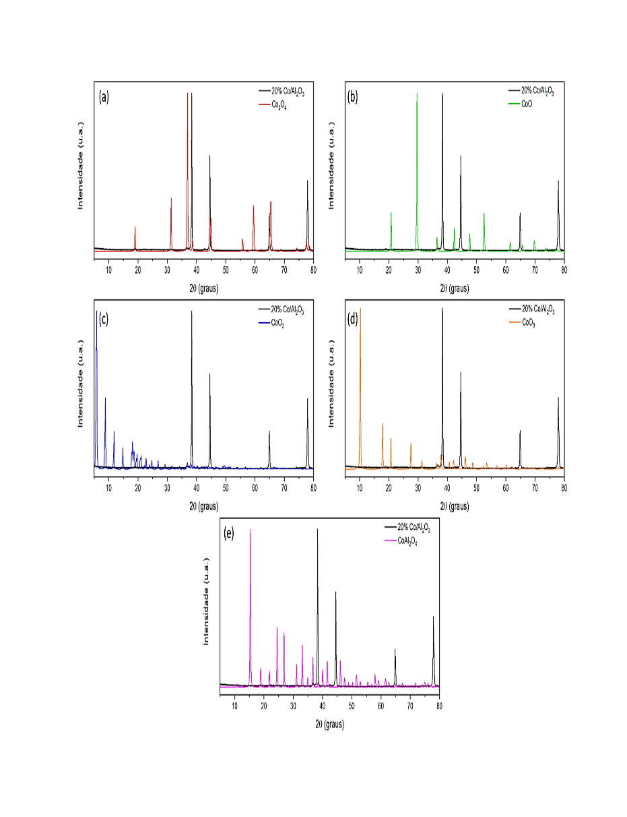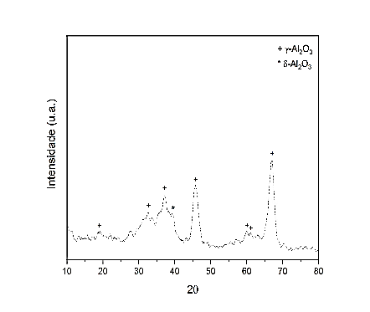

(a)

(b)

Figura 2: Difratograma do suporte γ-Al2O3 (a) e do catalisador 20% Co/γ-Al2O3(b).

Conforme Figura 2(a), os padrões de DRX das Al2O3 exibem os picos de difração em 2θ = 19,0º, 32,5º, 36,9º, 46,0º, 60,0º, 61,2º e 67,0º e verifica-se através do banco de dados Crystallography (ID 9015131) e utilizando o programa Match! é possível indicar a presença da estrutura da fase γ-Al2O3. O pico em 2θ = 39,2º indica a presença da fase de transição delta (𝛅). Contudo, o suporte catalítico apresenta predominância da fase gama (γ), na qual corresponde à fase de interesse para preparação do catalisador (5,6).

Na Figura 2 (b), temos a comparação do catalisador 20% Co/γAl2O3 com a carta CIF.36256, referente ao material Co3O4, óxido de fase estável, dentre as possibilidades encontradas refere-se a fase que está mais compatível com o material, apresentando picos com pequenos deslocamentos para ângulos menores, à distância interplanar será maior, logo a tensão residual será de distensão, o que provoca o aumento do parâmetro de rede do cristal, fato ocorrido na região de 38,3°; 44,5° 64,7° e 77,9° na escala de 2 .

*Microscopia Eletrônica de Varredura (MEV)*

A Figura 3 apresenta as micrografias eletrônicas de varredura das amostras de γ-Al2O3 e o catalisador 20%Co/γ-Al2O3.

A Figura 3(a) apresenta as morfologias das partículas da Al2O3, em formato de microesferas, com partículas de raios irregulares de aproximadamente 136-175 µm. Após a incorporação do óxido de cobalto na γ-Al2O3, evidenciado na Figuras 3(b), pode ser visualizado que a morfologia da superfície desses catalisadores é quase idêntica à do suporte, mantendo assim a forma de microesferas, preservando sua estrutura, com estrutura cristalina, como evidenciado nos difratogramas da Figura 2.



|  |  |
| --- | --- |
| (a) | (b) |
|  |  |
| Figura 3: (a) Micrografias γ-Al2O3 ampliado a 57x e 200x e (b) 20%Co/γ-Al2O3 ampliado 56x e 200x. | |

*Espectroscopia de Fluorescência de Raios-X por Energia Dispersiva (FRX-ED)*

Os resultados espectroscopia de Fluorescência de raios-X por Energia Dispersiva são apresentados na Tabela 2.

Tabela 2: Análises elementar semiquantitativa do suporte catalítico γ-Al2O3 e do catalisador 20% Co/γ Al2O3.

|  |  |  |  |  |
| --- | --- | --- | --- | --- |
| Amostras | Al (%) | Co (%) | O (%) | Outros (%) |
| Al2O3 | 73,04 | - | 26,06 | 0,9 |
| 20% Co/Al2O3 | 35,91 | 22,72 | 41,26 | 0,11 |
|  | | | |  |

O resultado da análise elementar do suporte catalítico γ‑Al2O3 evidência que o material dispõe de excelente grau de pureza obtendo 99,92% de alumina, com isso, minimiza‑se a possibilidade de interferências dos contaminantes na reação.

Com base nos resultados de fluorescência de raios-X foi possível converter os dados na forma de óxido para cobalto elementar referente ao catalisador 20% Co/γ-Al2O3 indicando que o cobalto foi incorporado na estrutura do suporte catalítico. Baseado nos resultados referentes ao catalisador, o percentual obtido de cobalto metálico foi de 22,72%, equivalente aos 20% de cobalto teórico em peso calculado no processo de impregnação, com isso, o resultado apresentado ficou próximo ao esperado, indicando que o processo de impregnação do cobalto com a quantidade indicada de 20% (em massa) foi eficaz.

*Espectroscopia de Infravermelho por Transformada de Fourier (FTIR)*

Os resultados das análises de FTIR do suporte catalítico γ-Al2O3 e catalisador 20% Co/γ-Al2O3 são apresentados na Figura 4.

Verificou-se uma banda em 3400 cm-1 que pode ser atribuída à vibração de estiramento dos grupos hidroxila O‑H. No intervalo da região de 700−500 cm-1 do catalisador 20%Co/γ-Al2O3 observou-se duas bandas em 663 e 561 cm-1 atribuídas às vibrações típicas de metal-oxigênio no óxido Co3O4 (8).

Figura 4: Espectros de FTIR do suporte catalítico γ-Al2O3 e catalisador 20%Co/γ-Al2O3.

Finalmente, foi observado nas duas amostras uma flexão de água em (1641 e 1643 cm-1) (9), logo, os espectros IR das amostras por tratar-se de materiais inorgânicos as regiões de absorção no infravermelho estão relacionadas às ligações de interação que ocasionam a formação da sua unidade base de estrutura, bem como a incorporação de moléculas ou metais em sua superfície.

*Ensaio Catalítico*

A síntese de Fischer-Tropsch foi realizada conforme Tabela 1, que apresenta o detalhamento das condições abordadas no experimento de Fischer-Tropsch.

A conversão de cada constituinte do gás de síntese (H2 e CO) em produtos reacionais foi aferida e avaliada a síntese de Fischer-Tropsch no que diz respeito à produção horária dos produtos líquidos, associada diretamente à quantidade dos reagentes inseridos no processo, mas não restrita a eles. A Tabela 3 apresenta os resultados obtidos para as produções médias das três frações (aquosa, hidrocarbonetos líquidos leves e hidrocarbonetos líquidos pesados) no período dos testes, executando as condições operacionais detalhadas.

Tabela 3: Resultados da produção média das três frações

|  |  |  |  |  |  |  |  |  |  |  |
| --- | --- | --- | --- | --- | --- | --- | --- | --- | --- | --- |
| t  (h) | Produção  H2O (g/h) | | Produção  Leves (g/h) | Produção  Pesados (g/h) | | MH2O  (g) | | M  Leves  (g) | | M  Pesados  (g) |
| 48,11 | 0,3 | | 0,3 | 0,2 | | 12,59 | | 14,12 | | 9,82 |
|  | |  | | |  | |  | |

De acordo com os resultados obtidos, é demonstrado que houve a formação de produtos leves na quantidade de 0,3 g/h, mostrando que o catalisador sintetizado e testados nas condições operacionais apresentou resultados significativos na formação de produtos nas frações leves do syncrude (C8‑C16) nas quais estão dentro da faixa do QAV (10). Entretanto, percebe-se que é necessário otimizar as condições do processo a fim de maximizar a produção dessa fração de hidrocarbonetos para viabilizar a produção do QAV, uma vez que estão sendo formados vários outros produtos e em maior quantidade que a fração requerida nesse trabalho. Também foi observado que o catalisador sintetizado 20% Co/γ-Al2O3 não apresentou desativação após 192 horas de reação.

## Conclusões

A partir dos dados obtidos neste trabalho, verifica-se a eficiência do catalisador baseado em cobalto e suportado em γ-Al2O3 na reação de Fischer-Tropsch produzindo hidrocarbonetos líquidos na faixa de C8-C16, o que é evidenciado com a maior formação da fração de hidrocarbonetos leves.

## Agradecimentos

Os autores gostariam de agradecer:

Ao Instituto SENAI de Inovação em Energias Renováveis concedendo a infraestrutura para realização das pesquisas.

A Deutsche Gesellschaft für Internationale Zusammenarbeit (GIZ) Gmbh pelo financiamento dos recursos para o desenvolver do projeto QAV Sintético.

## Referências

1. EPA, 2016. Causes of climate change. Disponível em: https://www.epa.gov/climate-change-science/ causes-climate-change.
2. EMBRAPA, 2015. Matérias-primas oleaginosas para a produção de bioquerosene – oportunidades e desafios. Disponível em: https://www.embrapa.br/busca-de-noticias/-/noticia/3344909/artigo-materias-primas-oleaginosas-para-a-producao-de-bioquerosene--oportunidades-e-desafios.
3. C. Gutiérrez-Antonio; F. I. Gómez-Castro; J. A. de Lira-Flores; S. Hernández. A review on the production processes of renewable jet fuel. *Renewable and Sustainable Energy Reviews,* **2017**, *79*, 709-729.
4. P. R. C. M. Junior, Monografia, Universidade Federal do Rio de Janeiro, 2019.
5. S. Mansouri; S. H. Zohdi; H. Atashi; M. G. Pakdel; A. Mirzaei. Effect of mass transfer on the deactivation model and GPLE parameters of Co/γ-Al2O3 catalysts in the Fischer Tropsch synthesis. *International Journal of Hydrogen Energy,* **2022**, *47*, 32031-32038.
6. M. Zhong; P. Yang; B. Hou; M. Xia; J. Wang. Tuning the catalytic performance of Fischer-Tropsch synthesis by regulating the Al2O3-layer over Co/Al2O3/Al catalysts. *Fuel*, **2022**, *314*, 122-136.
7. S. Piazzi; S. S. Ail; V. Benedetti; F. Patuzzi; M. Baratieri. Fuel-lean combustion synthesized cobalt catalysts for Fischer-Tropsch reaction. *Catalysis Today*, **2021**, *379*, 105–113.
8. P. M. Alvarez; F.J. Beltrán; J. P. Pocostales; F. J. Masa*.* Preparation and structural characterization of Co/Al2O3 catalysts for the ozonation of pyruvic acid. *Applied Catalysis B: Environmental*, **2007**, *72*, 322-330.
9. L. Ji; J. Lin; H. C. Zeng. Metal− support interactions in Co/Al2O3 catalysts: a comparative study on reactivity of support. *The Journal of Physical Chemistry B*, **2000**, *104*, 1783-1790.
10. P. H. ARAUJO, Dissertação de Mestrado, Universidade Federal da Paraíba, 2014.